Manual til LinkUp REST-API

Forudsætninger:
Denne guide forudsætter at applikationen er forbundet til en MSSQL database, og at databasen kan tilgås via Microsoft SQL Server Management Studio. Se evt. guiden i “DataContext.cs” der findes i source-koden.
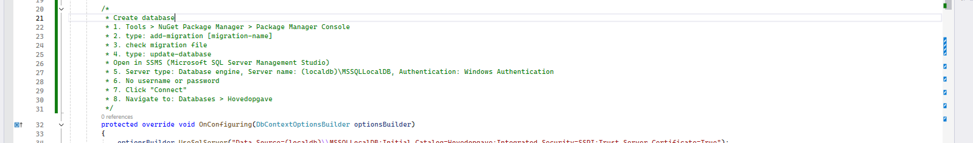

Kør programmet i HTTPS mode

Tilføj ‘swagger’ efter URL’en:

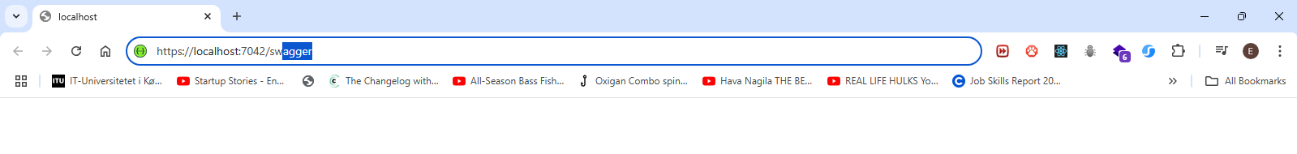

Opret ny konto.
Beskrivelse: Opretter ny konto. Tjekker at konto med angivet email ikke allerede eksisterer og at brugeren angiver at være over 13 år (jvf. GDPR om sociale medier)

Endpoint Information
- Metode: POST
- URL: /api/Accounts/createAccount
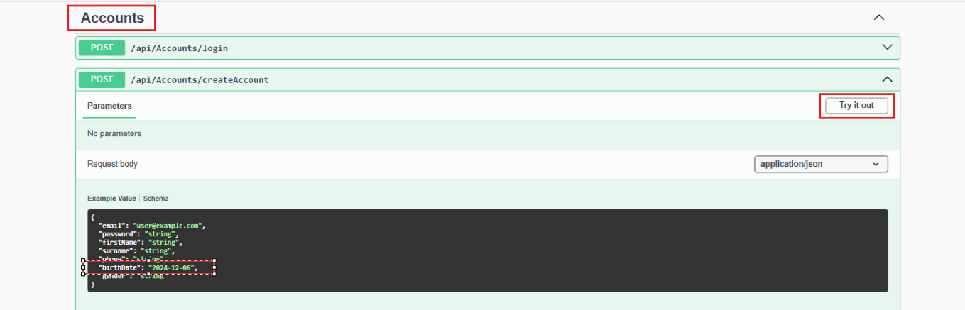

Resultat
- Statuskode: 201
- Objekt: Nyoprettet konto med ‘AccountId’ og JWT til authentication (se: ”Authentication med Swagger”)
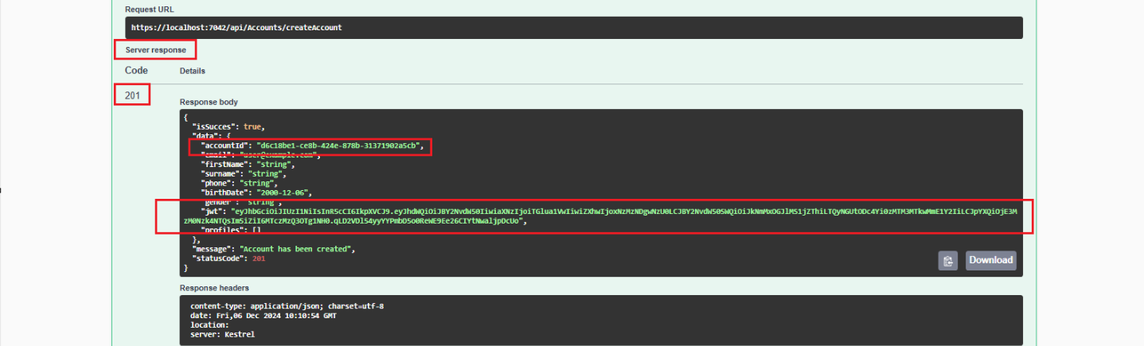

Authentication med Swagger.
Anvend copy-paste JWT tekst-strengen fra “Opret ny konto” og indsæt i authentication ikonet som visualiseret neden under.

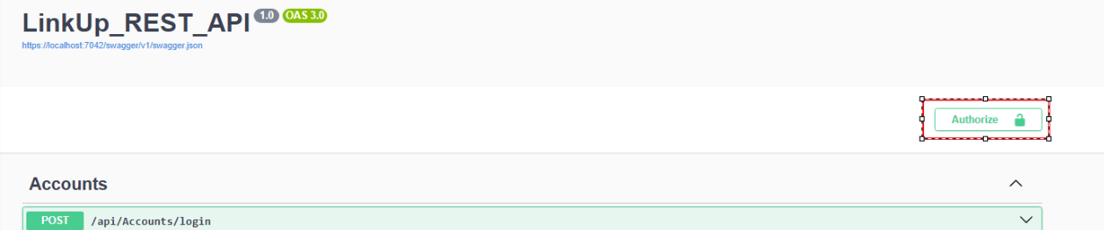
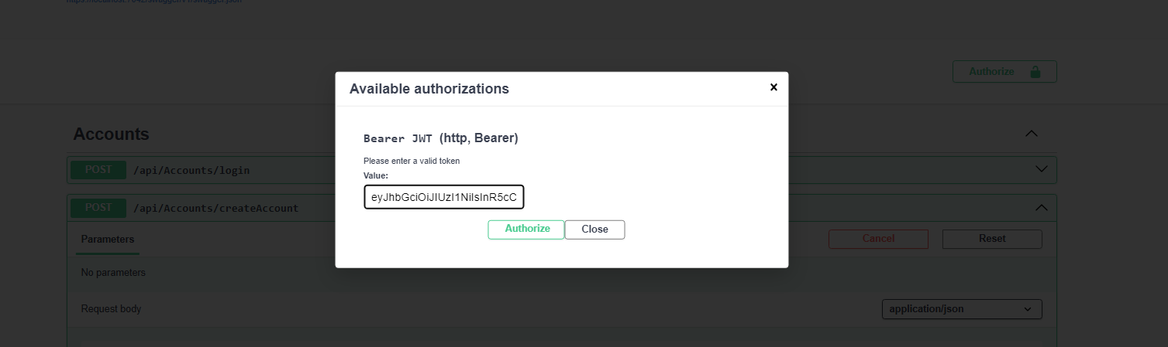
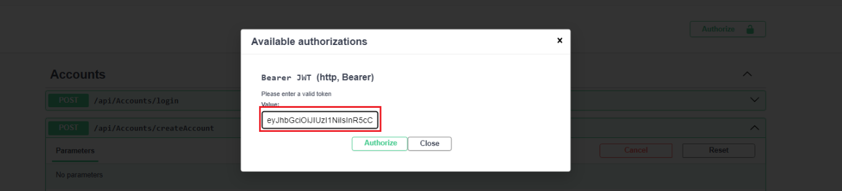

OBS: vær opmærksom på at authentication kun er konfigureret til at vare i 30 minutter. Kan blive justeret i ‘appsettings.json’.

Log ind.
Beskrivelse: Anvend email og password tilknyttet oprettet konto. Der genereres en JWT tekststreng, der anvende til authentication (se “Authentication med Swagger”).

Endpoint Information
- Metode: POST
- URL: /api/Accounts/login

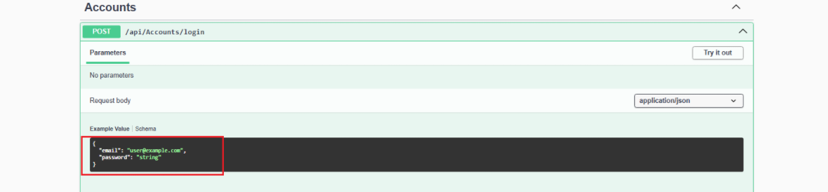

Resultat
- Statuskode: 200
- Objekt: Konto med JWT tekststreng.
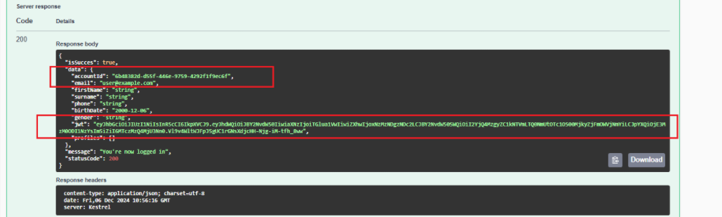

Opdater konto.
Beskrivelse: Anvend ‘AccountId’ der er tildelt den konto man er logget ind på (se evt. respons ved “Log ind”). Properties som man ikke ønsker at opdateres skal blot angives med ‘null’.

Endpoint Information
- Metode: PUT
- URL: /api/Accounts/updateAccount
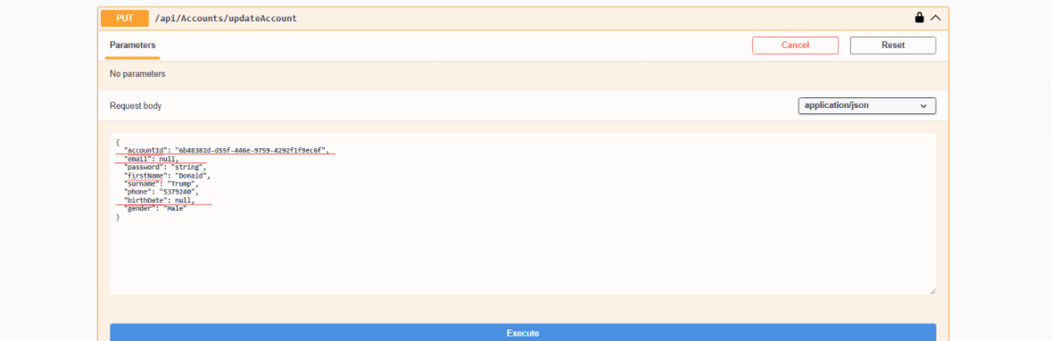

Resultat
- Statuskode: 200
- Objekt: Konto med opdaterede properties
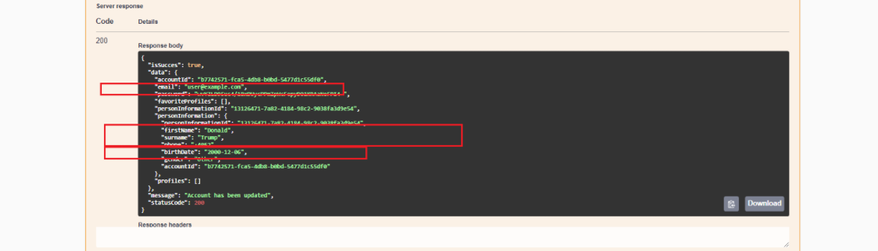

Tilgå andres konto.
Beskrivelse: Anvend ‘AccountId’ på en anden konto end den man er logget ind på (kræver selvfølgelig at der oprettes minimum 2 konti i databasen).

Endpoint Information
- Metode: GET
- URL: /api/Accounts/getExternalAccountById/{accountId}
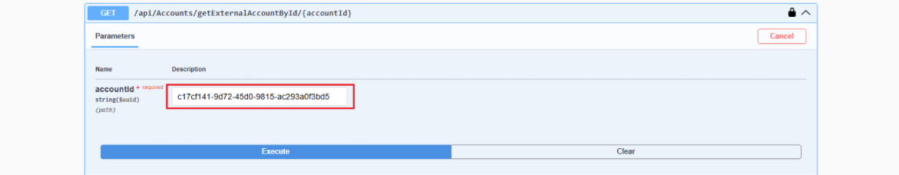

Resultat
- Statuskode: 200
- Objekt: Konto med ikke følsomme oplysninger (fx password)
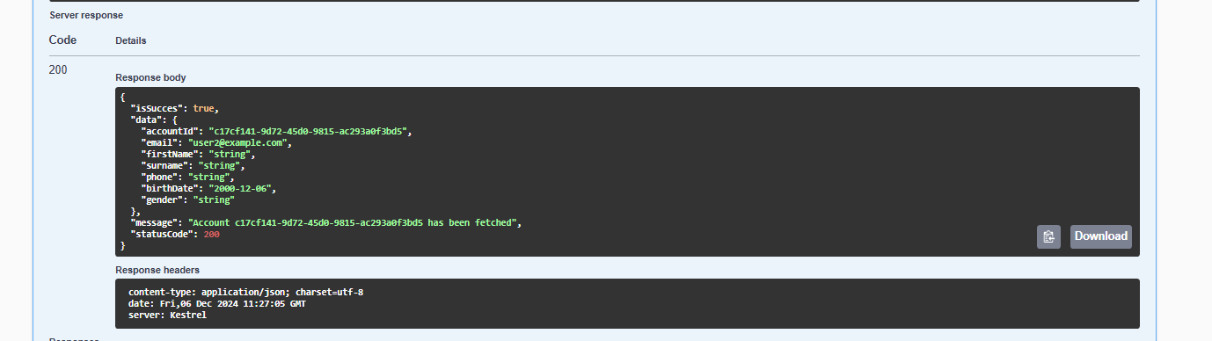

Tilgå egen konto.
Beskrivelse: Dette endpoint anvender ‘AccountId’ givet via JWT tekstrengen ved authentication. Der vises alle oplysninger om ens egen konto.

Endpoint Information
- Metode: GET
- URL: /api/Accounts/getOwnAccount

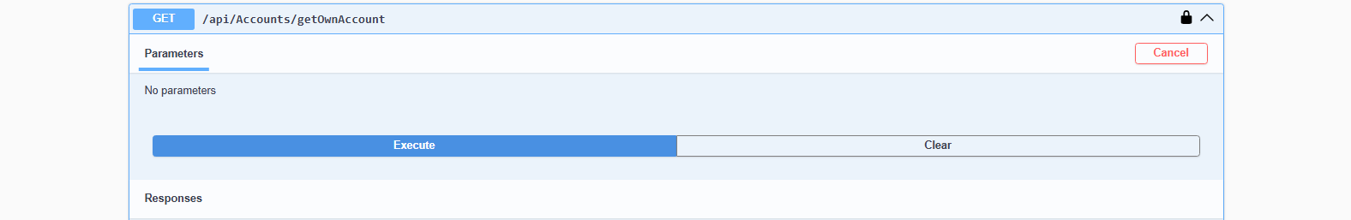

Resultat
- Statuskode: 200
- Objekt: Alle oplysninger om ens egen konto
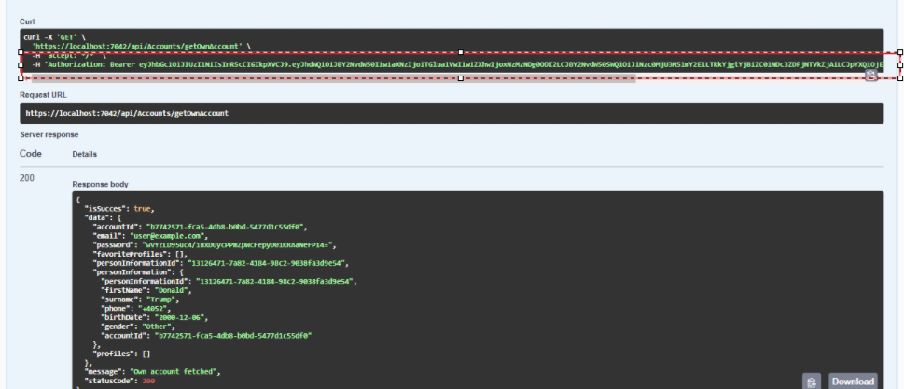

Opret profil.
Beskrivelse: Der angives en request-body med information på den nyoprettede profil. Der skal angives det ‘AccountId’ som matcher ‘AccountId’ på den bruger som er logget ind.

Endpoint Information
- Metode: POST
- URL: /api/Profiles/createProfile
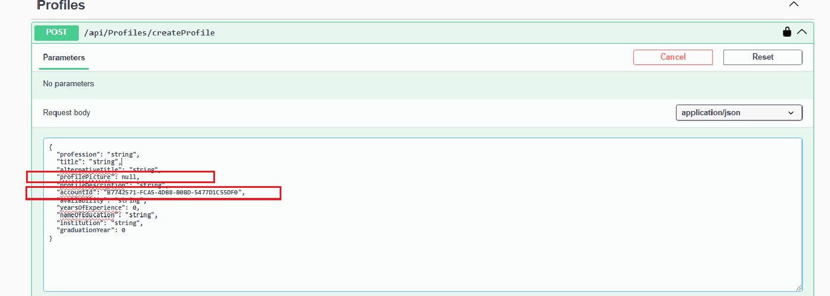

Resultat
- Statuskode: 200
- Objekt: Nyoprettet profil-objekt. Der tilknyttes et tomt Keyword- og Education objekt til profilen by default
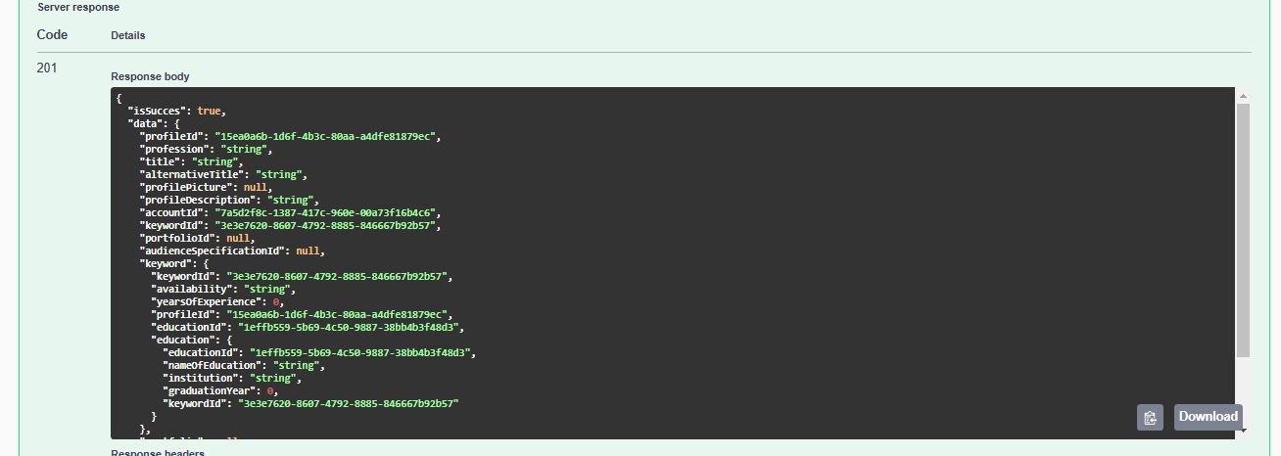

Tilgå profil.
Beskrivelse: Anvender et 'ProfileId' for at tilgå information om vedkommende profil og tjekker om profilen eksisterer. Profilen kan være tilknyttet alle konti i databasen.

Endpoint Information
- Metode: GET
- URL: /api/Profiles/getprofile/{profileId}
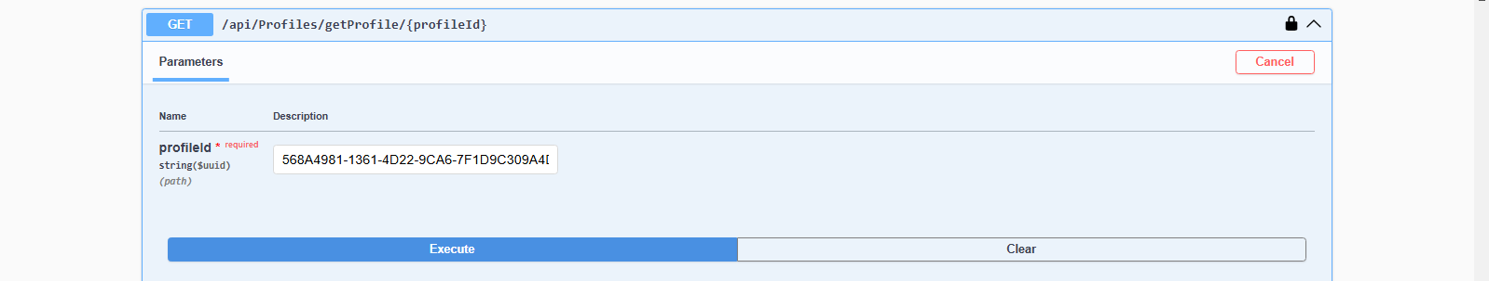

Resultat
- Statuskode: 200
- Objekt: Profil-objekt med tilknyttet Keyword- og Education objekt til profilen.
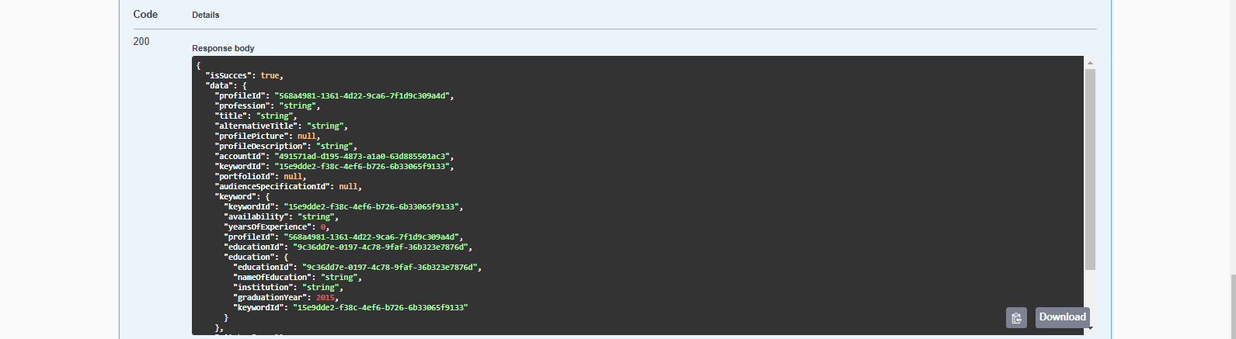

Opdater profil.
Beskrivelse: Opdaterer profil tilknyttet til den konto, som man er logget ind på. Man angiver ‘ProfileId’ på den profil, som man ønsker at opdatere. Ønsker man ikke at opdatere en property, kan man blot angive den som ‘null’

Endpoint Information
- Metode: PUT
- URL: /api/Profiles/updateProfile
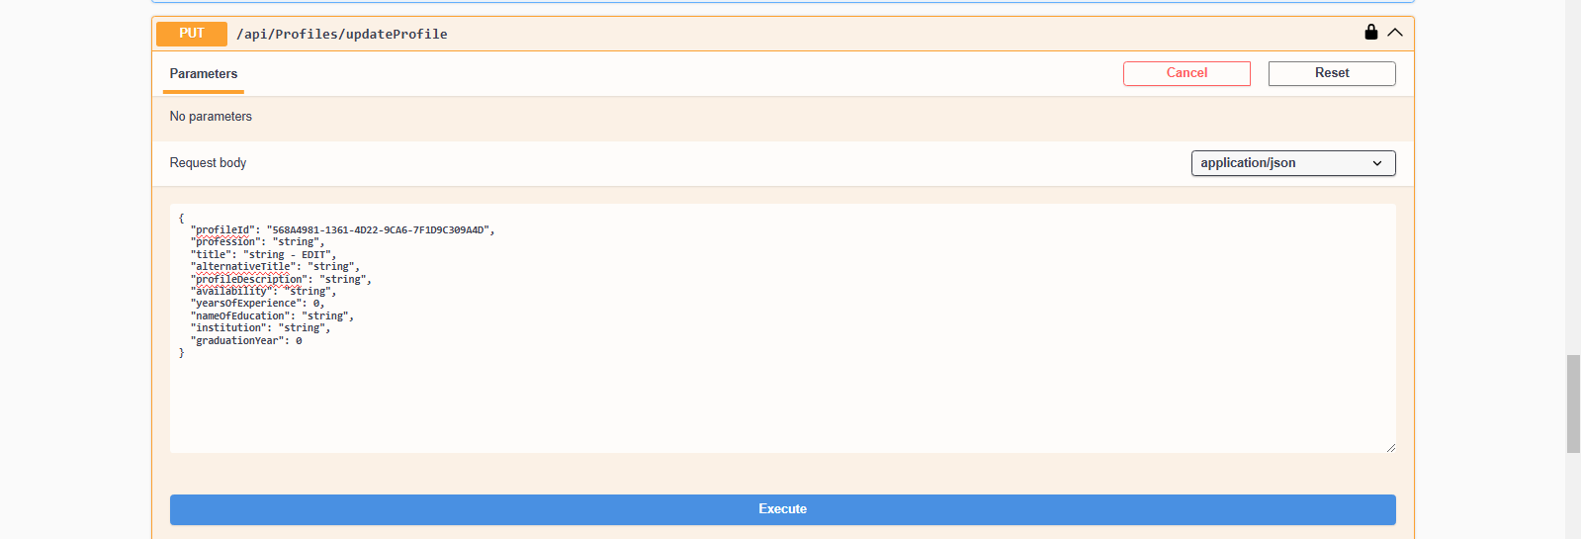

Resultat
- Statuskode: 200
- Objekt: Profil-objekt med tilknyttet Keyword- og Education objekt til profilen.

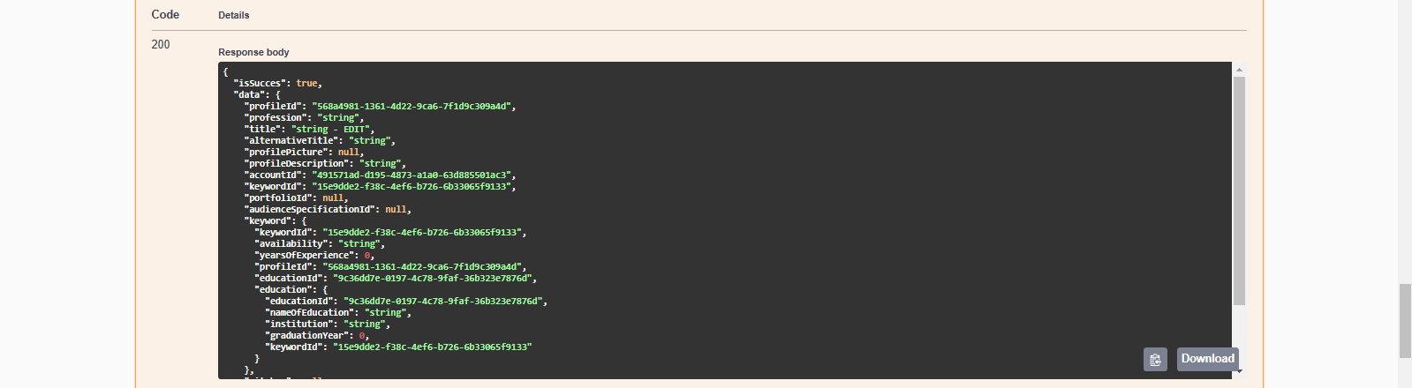

Søge profiler.
Beskrivelse: Angiv søgekriterier til at søge efter profiler. Søgeresultatet viser profiler med ‘PersonInformation’, ‘Keyword’ og ‘Education’ (ingen følsomme oplysninger er vist).

Endpoint Information
- Metode: GET
- URL: /api/Profiles/searchProfiles
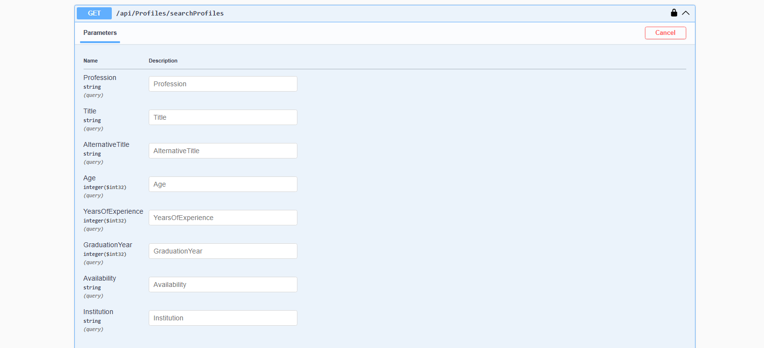

Resultat
- Statuskode: 200
- Objekt: liste med udtrukket oplysninger om selekterede profiler
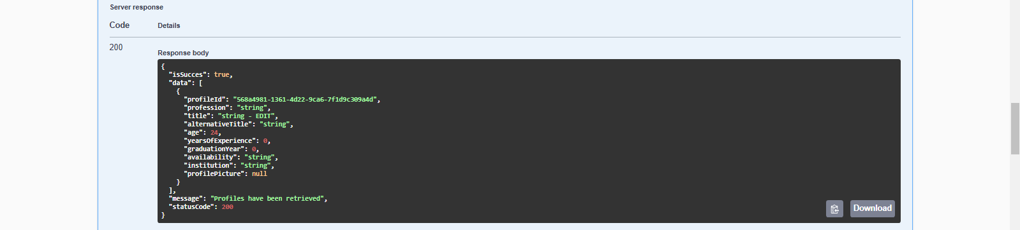

Tilføj profil til favorit.
Beskrivelse: Tilføjer ‘ProfileId’ til “favorit-profiler” på den konto, der er logget ind. ‘ProfileId’ skal være tilknyttet end anden konto end den, der er logget ind. For at kunne teste dette endpoint skal der som minimum være oprettet 2 konti med hver deres profil i databasen.

Endpoint Information
- Metode: POST
- URL: /api/Profiles/addToFavorites/{profileId}
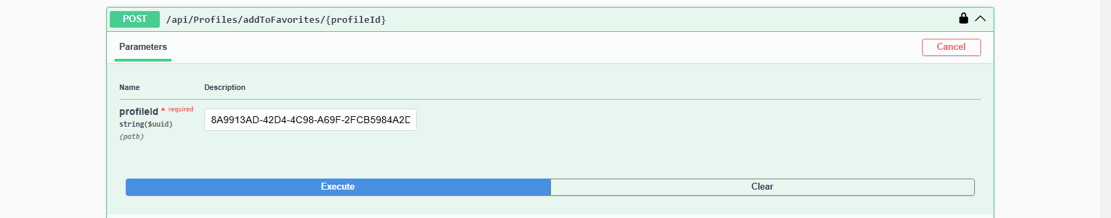

Resultat
- Statuskode: 200
- Objekt: besked om at pågældende ‘ProfileId’ er tilføjet til favorit-profiler
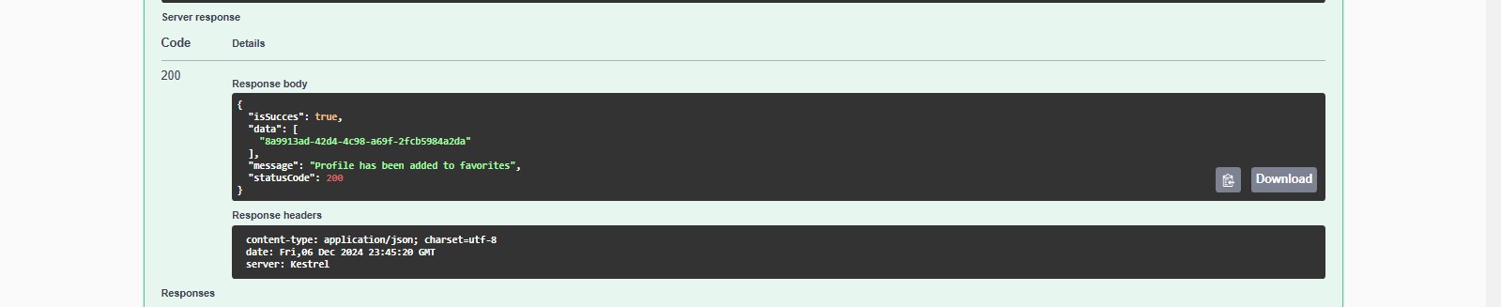

Database
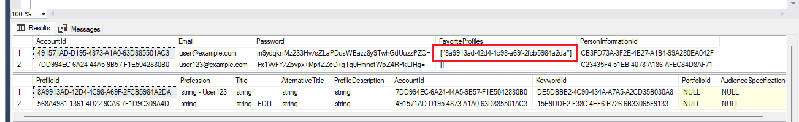

Slet profil fra favorit.
Beskrivelse: Fjerner ‘ProfileId’ fra “favorit-profiler” på den konto, der er logget ind.

Endpoint Information
- Metode: DELETE
- URL: /api/Profiles/removeFromFavorites/{profileId}
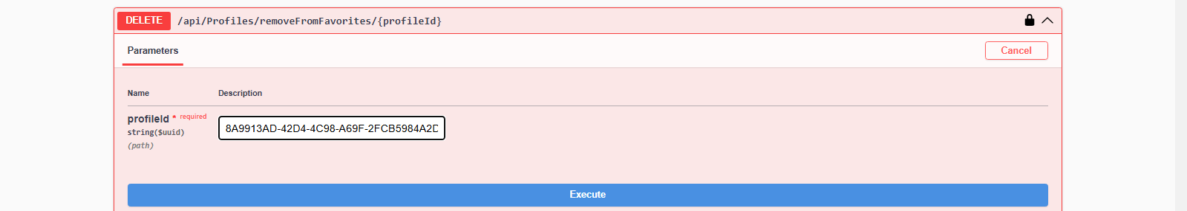

Resultat
- Statuskode: 204
- Objekt: no content
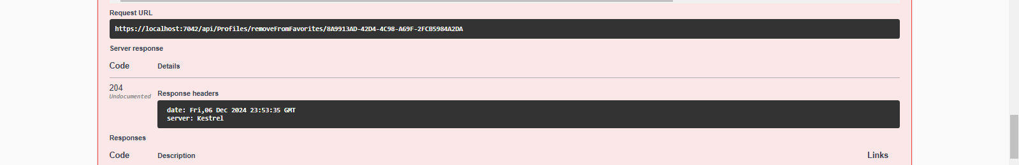

Database
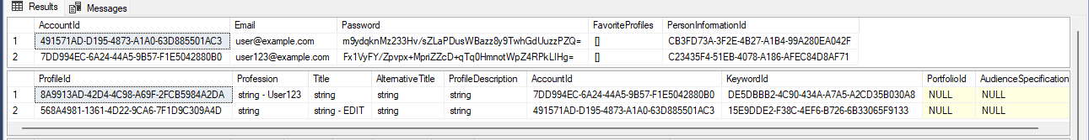

Slet keyword fra profil.
Beskrivelse: Fjerner tilknyttet Keyword objekt og ‘KeywordId’ fra en profil, der er tilknyttet konto, der er logget ind. Der angives ‘KeywordId’ og der tjekkes, om det tilhører en profil, der tilhører den pågældende konto som er logget ind. Det er lettes at kontrollere forbindelser mellem objekterne via Microsoft SQL Server Management Studio eller et lignende database management program.

Endpoint Information
- Metode: DELETE
- URL: /api/Keywords/deleteKeyword/{keywordId}
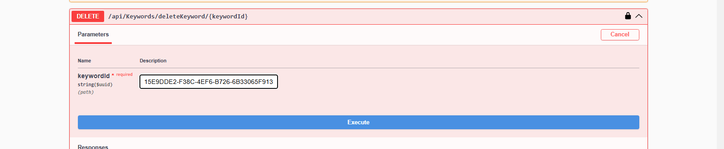
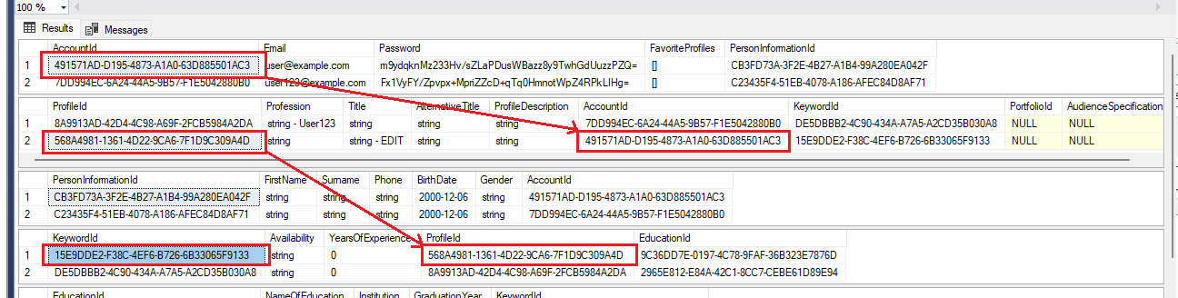

Resultat
- Statuskode: 204
- Objekt: no content
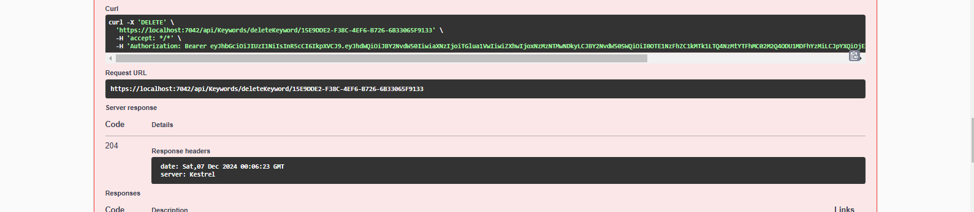

Opret keyword til profil.
Beskrivelse: Opretter et Keyword objekt og tilknytter det til angivet profil for konto, der er logget ind. Man angiver, hvilken profil Keyword objektet skal tilknyttes via ‘ProfileId’.

Endpoint Information
- Metode: POST
- URL: /api/Keywords/createKeyword
OBS: For at kunne teste denne skal logged ind konto have oprettet minimum én profil, dog må profilen ikke have tilknyttet et keyword på forhånd. Pr. default oprettes en profil med et objekt af Keyword, der skal fjernes inden testen.

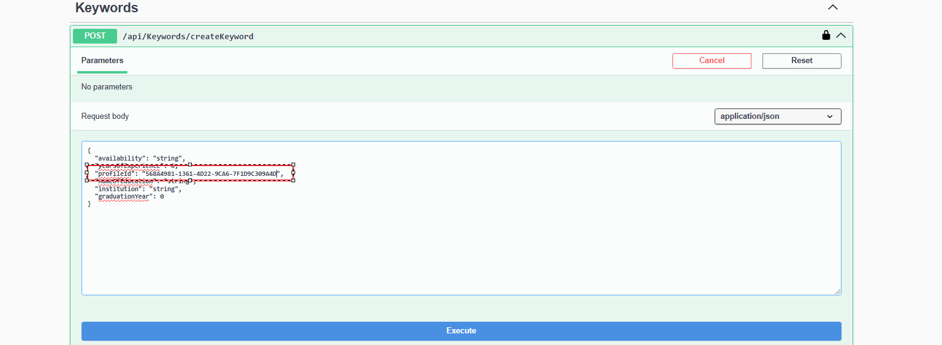

Resultat
- Statuskode: 201
- Objekt: nyoprettet Keyword objekt
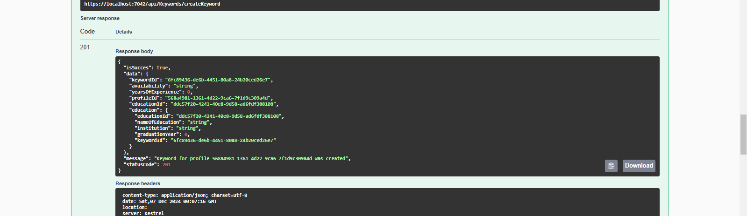

Opdater keyword.
Beskrivelse: Man angiver via ‘KeywordId’, hvilket Keyword objekt der er tale om samt hvilke properties som man ønsker at opdatere. Ønsker man ikke at opdatere en property angiver man den pågældende property med ‘null’. Properties angiver også properties for objekt af ‘Education’, som er tilknyttet Keyword. Der tjekkes om ‘KeywordId’ hører til én af profilerne for den konto, der er logget ind.

Endpoint Information
- Metode: PUT
- URL: /api/Keywords/updateKeyword
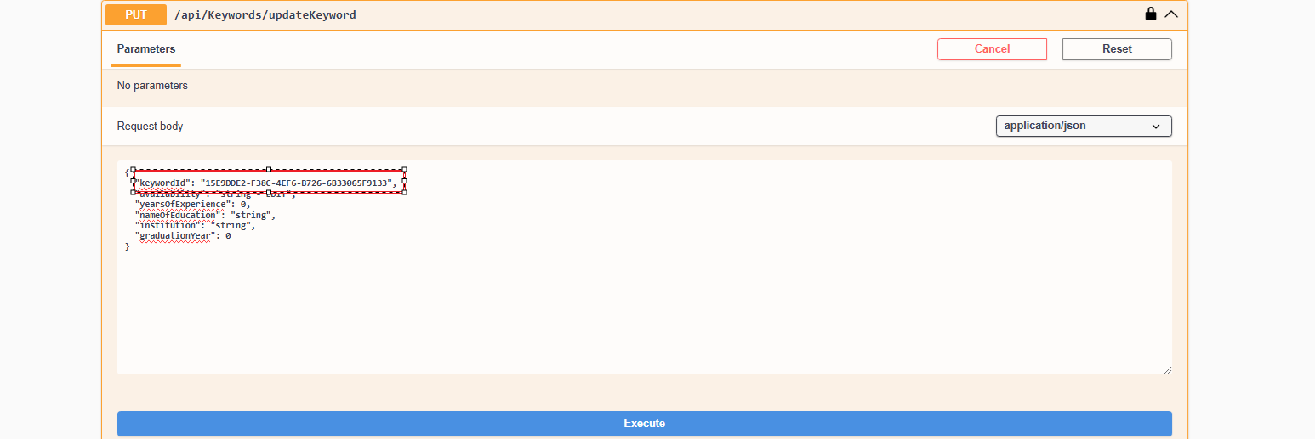

Resultat
- Statuskode: 200
- Objekt: opdateret Keyword objekt
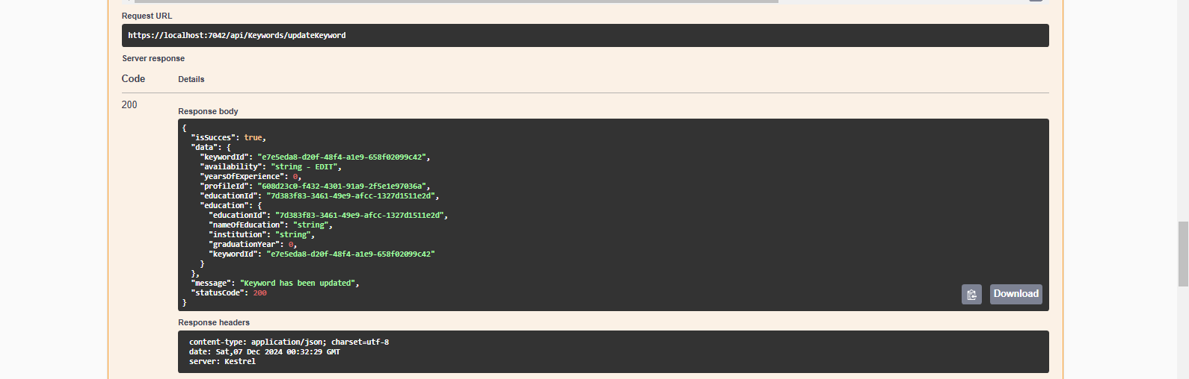

Opret / send pitch.
Beskrivelse: Der oprettes et objekt af ‘Pitch’ ved at angive med ‘ProfileIds’, hvilken profil pitch’en er sendt fra, og hvilke profil, der modtager pitch’en. For at kunne teste dette endpoint, skal man minimum oprette 2 konti med en profil hver. Her er det også lettest at gøre brug af Microsoft SQL Server Management Studio eller et lignende database management program.

Endpoint Information
- Metode: POST
- URL: /api/Pitches/createPitch
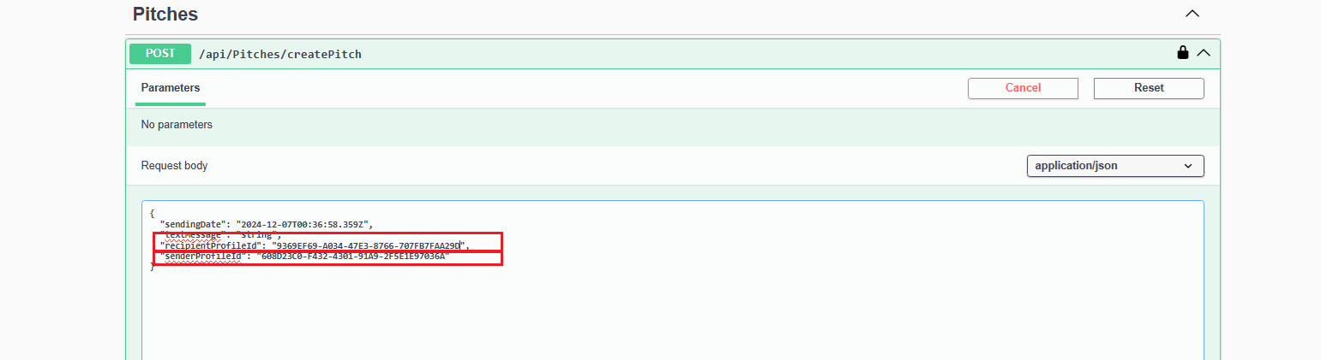

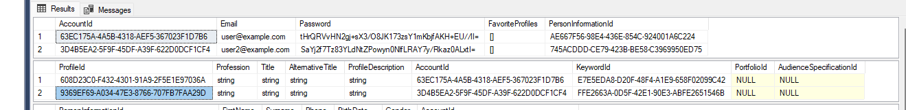

Resultat
- Statuskode: 201
- Objekt: nyoprettet Pitch objekt
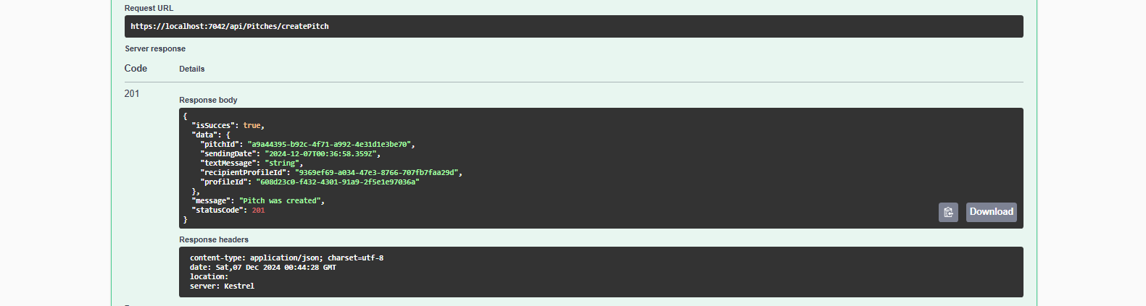

Tilgå alle modtaget og sendte pitches.
Beskrivelse: Alle pitches der enten er modtaget eller afsendt fra profiler for konto, der er logget returneres. Endpoint anvender ‘AccountId’ via authentication med JWT.

Endpoint Information
- Metode: GET
- URL: /api/Pitches/getALlAssociatedPitches
OBS: For at teste dette endpoint bør man som minimum oprette 2 konti med en profil hver og sende en pitch fra den ene profil til den anden og vice versa.
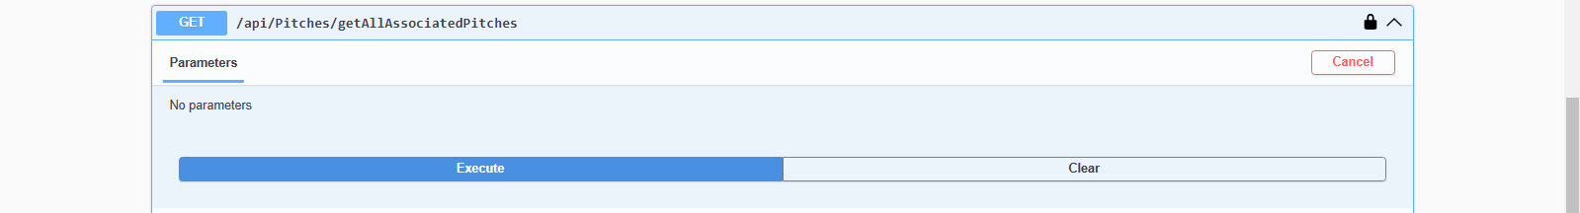

Resultat
- Statuskode: 200
- Objekt: liste med pitches tilknyttet den konto som er logget ind.
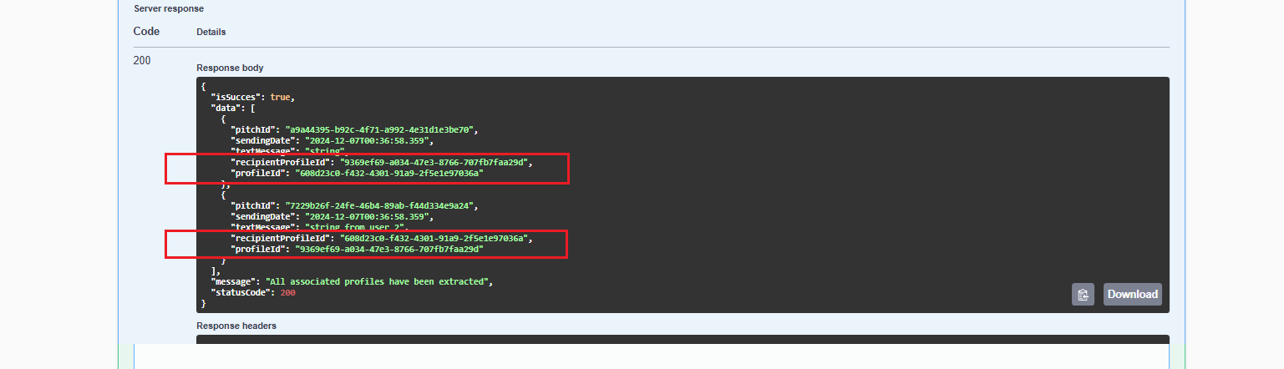

Slet konto.
Beskrivelse: Dette endpoint sletter alle informationer og relationer via “cascade-deletion”, der må være tilknyttet den konto, som er logget ind. Herved opfylder brugernes rettigheder om retten til at blive glemt jvf. GDPR.

Endpoint Information
- Metode: DELETE
- URL: /api/Accounts/deleteOwnAccount
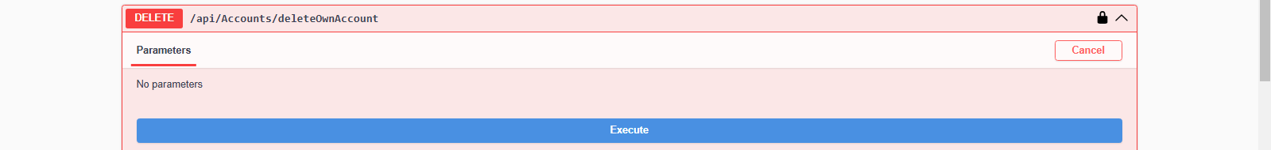

Før aktivering af endpoint.
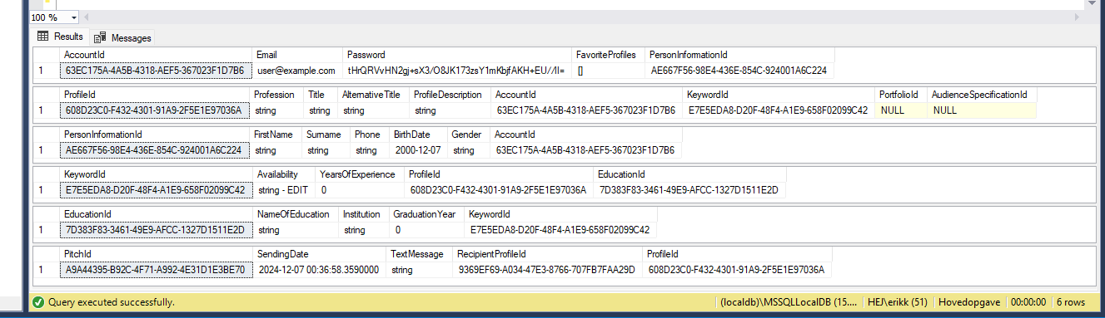

Resultat
- Statuskode: 200
- Objekt: besked om at pågældende konto er slettet
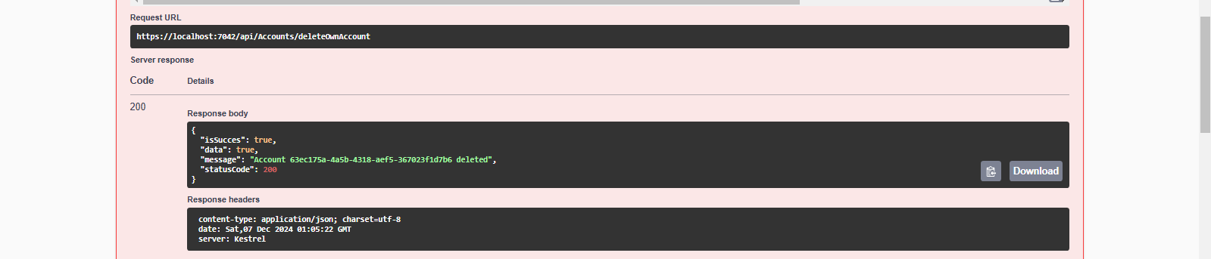

Efter aktivering af test endpoint. Opfylder retten til at blive slettet (jvf GDPR)
